調查報告

案 由：據訴，南投縣信義鄉公所疑未經協商，率於49年間強制撥用陳訴人家族所有農地，作為原「水里初級中學信義分部」（現為南投縣立信義國民中學）使用，致損及權益等情。究該公所有無先行與渠家族進行協商？有無強行取得渠家族耕種之土地？56年間辦理土地總登記前之土地權屬關係為何？均有進一步調查釐清之必要案。

調查意見：
據訴，陳訴人家族乃原居住於中央山脈玉山山麓的布農族，嗣因日治時期實施原住民族強制移住政策，而被遷徙至現今南投縣信義鄉明德部落（舊稱「內茅埔」），並獲分配目前信義鄉信義國中校內部分土地供持續農作使用，詎臺灣光復後，信義鄉公所未與陳訴人家族協商並取得其同意，即逕於民國（下同）49年間以幾近掠奪的方式將該等土地轉供設立「水里初級中學信義分部」（50年間設校，現為信義國中），迄今已歷近70年卻未曾與渠家族協商調處，爰陳請政府應對渠家族有所補救或回饋，以回復權益等情。
案經本院向原住民族委員會（下稱原民會）、南投縣政府、南投縣信義鄉公所及南投縣水里地政事務所函詢與調閱卷證資料，嗣於112年7月17日會同原民會、南投縣政府、信義鄉公所相關人員履勘現場，以及聽取機關簡報(含詢答)及陳訴人陳述意見，並邀請當地部落耆老現場指認及摘錄其口述歷史，已調查竣事，茲臚列調查意見於下：

臺灣地區原住民保留地劃設制度係沿襲自日治後期「高砂族保留地」劃設政策與基礎（原住民族生活空間於日治後期已縮減為日治初期之十分之一），並經臺灣省政府於37年1月5日訂頒「臺灣省各縣山地保留地管理辦法」之肇基及後續興革而成。該制度基於保障原住民族土地及生存權利之需，於早期先由政府對原住民族使用之土地進行釐定界址、確定使用範圍、編查登記並確定其使用權籍（調查清冊等資料由鄉鎮市區公所等保存）；續於57年至64年間辦理地籍總登記為「山地保留地」（嗣改稱為「原住民保留地」），並暫將所有權人登記為中華民國（管理機關登記為原臺灣省政府民政廳）；同時賦予使用該等保留地之原住民得無償登記取得耕作權等他項權利，進而無償登記取得私有土地所有權，期透過我國土地登記制度將原住民族原來之生活空間正式依法回歸其使用。然對於臺灣光復初期甚至早在日治時期已經原住民長期使用，僅因故（例如遭國家剝奪轉為它用等等）而未（及）於鄉鎮市區公所調查清冊登錄使用人，或雖已完成登錄，卻因故未能賡續由地政機關完成土地權利登記之原住民保留地，如國家未能本諸歷史與轉型正義精神協助其溯源並回復土地權利，致使原住民族土地權利未能獲充分保障，實與憲法及聯合國《原住民族權利宣言》保障原住民族生存權等基本人權之意旨未符。

土地為原住民族自我認同及生存之重要要素，國家不得任意剝奪：

按土地為原住民族自我認同及生存之重要要素，故憲法增修條文第10條第12項即明定：「國家應依民族意願，保障原住民族之地位及政治參與，並對其教育文化、交通水利、衛生醫療、經濟土地及社會福利事業予以保障扶助並促其發展，其辦法另以法律定之……。」又具原住民族權益保障「準憲法」性質之原住民族基本法第20條第1項及第32條亦規定：「政府承認原住民族土地及自然資源權利。」、「政府除因立即而明顯危險外，不得強行將原住民遷出其土地區域。前項強制行為，致原住民受有損失時，應予合理安置及補償。」另聯合國於西元（下同）2007年9月13日通過之《原住民族權利宣言》，除於前言開宗明義闡述：「……原住民族行使其權利時，應免於任何形式的歧視……。」亦於第26條揭示：「原住民族對他們歷來擁有、佔有或以其方式使用或獲得的土地、領土和資源擁有權利，原住民族有權擁有、使用、開發或控制因他們歷來擁有或其它的歷來佔有使用而持有之土地、領土和資源，以及他們以其他方式獲得的土地、領土和資源。各國應在法律上承認和保護這些土地、領土和資源。這種承認應充分尊重有關原住民族的習俗、傳統和土地所有權制度。」顯見尊重及保障原住民族生活及生存空間，攸關原住民族之生存權等人權，厥為我國重要國策，亦為國際人權保障之普世價值與潮流，先予敘明。

次按蔡前總統英文於105年8月1日(原住民族日)特別以總統身分代表政府向原住民族道歉並表達：「22年前的今天，我們憲法增修條文裡的『山胞』正式正名為『原住民』。這個正名，不僅去除了長期以來帶有歧視的稱呼，更突顯了原住民族是臺灣『原來的主人』的地位。站在這個基礎上，今天，我們要更往前踏出一步。我要代表政府，向全體原住民族，致上我們最深的歉意。對於過去4百年來，各位承受的苦痛和不公平待遇，我代表政府，向各位道歉。」、「臺灣這塊土地，4百年前早有人居住。這些人原本過著自己的生活，有自己的語言、文化、習俗、生活領域。接著，在未經他們同意之下，這塊土地上來了另外一群人。歷史的發展是，後來的這一群人，剝奪了原先這一群人的一切。讓他們在最熟悉的土地上流離失所，成為異鄉人，成為非主流，成為邊緣。」、「今天只是一個開始，會不會和解的責任，不在原住民族以及平埔族群身上，而在政府身上。我知道，光是口頭的道歉是不夠的，為原住民族所做的一切，將是這個國家是否真正能夠和解的關鍵。」、「民主轉型後，國家曾經回應原住民族運動的訴求。政府做過一些承諾、也做過一些努力。今天，我們有相當進步的《原住民族基本法》，不過，這部法律，並沒有獲得政府機關的普遍重視。我們做得不夠快、不夠全面、不夠完善。為此，我要代表政府，向原住民族道歉。」總統懇切道歉之語，言猶在耳。

原住民族既有生存空間自日治初期迄今已大幅縮減，國家有責任本諸歷史與轉型正義精神協助失去土地的原住民溯源並回復權利：

查原住民族專屬空間之劃設，可溯至1683年（清康熙22年）清政府收臺灣為領土後所實施之「『番地』保護政策」，當時官府認為部落周邊之旱地及獵場，主權應屬原住民所有，故勒石為界。至日本據臺初期，屬原住民使用之山地約1,633,930甲（約1,584,912公頃），占全臺總面積3,703,983甲之44.11％。嗣日治後之臺灣總督府為開發山地資源，先將原住民族生息攸關之「山地」宣告為官有，再於1925年（大正14年）由總督府殖產局進行「森林計劃事業」，並於1928年（昭和3年）訂頒「森林計劃事業規程」，將國有山林區分為「要存置林野」、「不要存置林野」及「準要存置林野」，並以「準要存置林野」名目處理「『蕃人』占有地」問題，據悉，其中林野區分調查後「準要存置林野」劃設面積約14萬7千餘甲。

嗣1930年（昭和5年）9月9日，總督府總務長官再以通達向地方長官指示「『蕃地』開發調查實施要綱」、「調查項目」及「調查表樣式」，據以進行「『蕃地』開發調查」計畫，該計畫包括調查原住民的現有狀態之「『蕃人』調查」，以及維持原住民生活所需土地的「『蕃人』所要地調查」，後者主要是將全島共分成23個調查區，依每調查區內「蕃人」之戶數、人口、生活狀態，分別決定預估所要地，如因土地之狀態等原因，難以在該調查區內獲得預估所要地時，衡量「蕃人」能否移住的狀況，在其他調查區預估其不足之所要地，並全盤考慮「撫育蕃人」等情況，必要時亦應調查：（1）屬於「蕃地」的國有林野，而在國有林野區分調查中被決定為「準要存置林野」之地域；（2）甚至前項以外之「蕃地」內國有林野及普通行政區域內之國有林野，以補不足之所要地。調查終了時，並應在1：50,000「蕃地」地形圖上，以彩色標示各種用地。依第1階段（即昭和5年度～9年度）之調查結果顯示，「蕃地」內及山腳地方的「『蕃人』所要地」有243,924陌（公頃），可收容該當地域內總共93,598人當中的84,544人（以每人2.885陌計算），尚有9,054人必須在上述地域之外找尋移住地。「『蕃地』開發調查」事業又在1938-1939年（昭和13-14年度）將此事業延長2年。在「『蕃人』所要地調查」完成後，總督府重新調整各地的配置保留地，並由臺灣總督府警務局於1942年（昭和17年）完成「高砂族所要地調查書」。此外，1935年（昭和10年）6月4日，臺灣總督府以訓令第34號公布的戶口調查規定，將所謂「生蕃」改稱為「高砂族」，嗣1938年（昭和13年）10月，總督府殖產局第3523號文「『蕃人』使用保留地面積標準有關要件」，提出「高砂族保留地」一詞 (依每人用地需求計算「未歸化原住民需要之高砂族保留地」）。

然據統計，上開保留供原住民生活需求之保留地（以下統稱「高砂族保留地」）面積約277,314甲（約268,994公頃），此與日治初期原住民生活空間之1,633,930甲（約1,584,912公頃）相較，原住民生活空間已縮減至十分之一，先予敘明。

臺灣光復後，政府接收日產，將所有官有林野地登記為國有，當時為保障原住民生計及推行原住民行政，爰沿襲日治後期「高砂族保留地」之劃設政策與基礎，於37年1月5日由臺灣省政府訂頒「臺灣省各縣山地保留地管理辦法」，將日治時保留供原住民族使用之土地改稱為「山地保留地」（嗣改稱為「原住民保留地」），並規定（第20條）：「山地鄉公所得就所屬山地保留地內，調查實際情形區分為定住地、耕作地……提經鄉民代表會議決後，遞報核定行之。」、（第21條第2項）：「現在保留地外附近區域居住或耕種之山地人民，除經核准移住有案外，如確無法遷返保留地或放棄原耕地時，應由該管鄉公所將該項使用地面積地點，繪具圖說，遞報省政府核定酌予編入保留地管理之。」嗣該辦法於49年4月12日修正法規名稱為「臺灣省山地保留地管理辦法」，並明定（第5條）：「山地保留地應由民政廳會同本府農林廳（以下簡稱農林廳）及有關機關釐定界址，確定使用範圍，劃分為住宅地、耕作地、牧畜地、造林地、天然林地及其他增產地等，呈報本府核備。」、（第15條）「山地保留地應由民政廳地政局視各山地鄉村地理條件及山地人民經濟情形、文化水準分期編查登記，確定其使用權籍，俟山地人民有自營生活能力時實施放領……。」、（第17條）「山地保留地地圖原本由民政廳保管之，並印製副本發交有關機關存查，區域變動時，由民政廳會同有關機關整理更正之。」亦即由政府進行「山地保留地」之釐定界址、確定使用範圍、編查登記並確定其使用權籍(相關山地保留地調查清冊等資料由鄉鎮市區公所等保存)，俟原住民有自營生活能力時實施放領，基此，政府不但正式確立原住民使用保留地之用益物權，且種下日後將保留地地所有權賦予原住民的種子。嗣55年1月5日該辦法修正，於其第7條明定：「地籍測量完竣地區，山地人民對其所使用之山地保留地，應按左列規定取得土地權利：一、農地登記耕作權，於登記繼續耕作滿10年時，無償取得土地所有權……。二、建築用地登記地上權，繼續無償使用，於前款農地移轉時，隨同農地一併無償移轉。三、林地准予聲請租地造林，其租期不得超過10年……。四、牧地准予承租經營，其租期不得超過10年。」期藉由賦予原住民取得原住民保留地物權，以落實將原住民保留地歸還原住民族之政策，而奠定今日原住民保留地制度之基礎。

其間，政府並於47年間展開全島30個山地鄉及6個平地鄉保留地測量工作，直到55年辦理完成，嗣於57年至64年間依土地法等法令辦理該等原住民保留地地籍總登記，將其所有權登記為中華民國（管理機關登記為原臺灣省政府民政廳），並於土地登記簿註明為「山地保留地」，其總面積為240,634公頃。另我國於65年4月29日制定公布山坡地保育利用條例，亦於第36條規定：「山坡地設置『山胞』保留區，放租、放領以『山胞』為限；其管理辦法，由行政院定之。」嗣為保障原住民權益，該條例於75年1月10日全文修正後之第37條規定：「山坡地範圍內山地保留地，輔導『山胞』開發並取得耕作權、地上權或承租權。其耕作權、地上權繼續經營滿5年者，無償取得土地所有權，除政府指定之特定用途外，如有移轉，以『山胞』為限；其開發管理辦法，由行政院定之。」嗣於108年1月9日再次修正該第37條規定，刪除設定耕作權、地上權須繼續經營滿5年始得取得土地所有權之限制，並於其第1項明定：「山坡地範圍內原住民保留地，除依法不得私有外，應輔導原住民取得承租權或無償取得所有權。」。另行政院亦於79年3月26日發布原住民保留地開發管理辦法，而現行該辦法第41條亦特別明定：「原住民使用之原住民保留地及其所有之地上改良物，因政府興辦公共設施，限制其使用或採伐林木，致其權益受損時，應予補償。」在案。

由於臺灣光復初期甚至早在日治時期已經原住民長期使用之原住民保留地及高砂族保留地，多有因故（例如遭國家剝奪轉為它用等等）而未（及）於鄉鎮市區公所調查清冊登錄使用人，或雖已完成登錄，卻因故未能賡續由地政機關完成土地權利登記之情形，且相關案件與爭議屢見不鮮，卻於現今未能獲政府回溯承認並保障其原有之土地權利，致使原住民族土地權利未能獲充分保障，並引發政府與人民間之爭議，國家實有本諸歷史與轉型正義精神，極盡所能的協助其溯源並回復土地權利之義務。

綜上，臺灣地區原住民保留地劃設制度係沿襲自日治後期「高砂族保留地」劃設政策與基礎（原住民族生活空間於日治後期已縮減為日治初期之十分之一），並經臺灣省政府於37年1月5日訂頒「臺灣省各縣山地保留地管理辦法」之肇基及後續興革而成。該制度基於保障原住民族土地及生存權利之需，於早期先由政府對原住民族使用之土地進行釐定界址、確定使用範圍、編查登記並確定其使用權籍（調查清冊等資料由鄉鎮市區公所等保存）；續於57年至64年間辦理地籍總登記為「山地保留地」（嗣改稱為「原住民保留地」），並暫將所有權人登記為中華民國（管理機關登記為原臺灣省政府民政廳）；同時賦予使用該等保留地之原住民得無償登記取得耕作權等他項權利，進而無償登記取得私有土地所有權，期透過我國土地登記制度將原住民族原來之生活空間正式依法回歸其使用。然對於臺灣光復初期甚至早在日治時期已經原住民長期使用，僅因故（例如遭國家剝奪轉為它用等等）而未（及）於鄉鎮市區公所調查清冊登錄使用人，或雖已完成登錄，卻因故未能賡續由地政機關完成土地權利登記之原住民保留地，如國家未能本諸歷史與轉型正義精神協助其溯源並回復土地權利，致使原住民族土地權利未能獲充分保障，實與憲法及聯合國《原住民族權利宣言》保障原住民族生存權等基本人權之意旨未符。

陳訴人指陳渠家族屬布農族郡社群，前因日治時期實施強制移住政策而於西元1928年左右被遷徙至現今南投縣信義鄉明德部落（舊稱「內茅埔」），並獲分配目前信義鄉信義國中校內部分土地供持續農作作使用，詎該等土地嗣於民國49年間未經協商並取得其同意，即率遭剝奪轉供設立「水里初級中學信義分部」(50年間設校，現為信義國中)，致權益受損等情，既有日治時期原住民族移住文獻相呼應，且經當地耆老指證(實具現行原住民保留地增劃編制度之四鄰證明性質)歷歷在目，復以南投縣政府亦無法敘明及證明該校設校之初校地取得過程及有無徵得當地部落及原土地使用人之同意，因此陳訴人所陳應有相當之可信度；又該等土地並未及於日治時期劃歸為「高砂族保留地」，卻可於臺灣光復初期完成劃編為原住民保留地（原稱「山地保留地」），經參照37年1月5日訂定發布之原「臺灣省各縣山地保留地管理辦法」（已廢止）第21條第2項規定，當時必有原住民持續使用該等土地使然，然嗣後之52年「臺灣省南投縣信義鄉明德段山地保留地暫行管理地籍清冊」卻記載使用人為信義鄉公所而非原使用該等土地之原住民，似可印證陳訴人指陳係因該等土地已先於50年間遭剝奪轉供設校所致。從而原民會允應督同信義國中上級機關南投縣政府（校地撥用之需地機關），本諸原住民保留地開發管理辦法第41條及原住民土地權利回復之歷史與轉型正義精神，就陳訴人所陳詳為確認妥處，以保障並尊重陳訴人及原住民族土地權利：

按原住民保留地開發管理辦法第20條第1項及第41條規定：「鄉（鎮、市、區）公所就轄內依法收回或尚未分配之原住民保留地，得擬具分配計畫提經原住民保留地土地權利審查委員會擬具審查意見，並公告30日後，受理申請分配，並按下列順序辦理分配與轄區內之原住民……。」、「原住民使用之原住民保留地及其所有之地上改良物，因政府興辦公共設施，限制其使用或採伐林木，致其權益受損時，應予補償。」據原民會表示，對於臺灣光復前已經原住民使用之原住民保留地，於光復後逕遭撥供其他用途，或對於未及辦理測量、調查並登錄於鄉（鎮、市、區）公所原住民保留地土地使用清冊前已遭撥供（撥用、轉用）其他用途之原住民保留地，倘該原住民符合上開原住民保留地開發管理辦法第20條相關規定，得另行尋找轄內適合分配之原住民保留地後，分配予權益受損之原住民使用；或依該辦法第41條之規定，由需地機關辦理補償，先予敘明。

查南投縣立（信義鄉）信義國中前身為50年設立之「水里初級中學信義分部」，校區坐落於信義鄉明德部落之明德段○○○地號（面積451平方公尺，屬私有土地，迄未辦理徵購）、○○○地號（面積560平方公尺，所有權人：中華民國，管理者：原民會；迄未辦理撥用）及○○○地號（面積13,698平方公尺，所有權人：中華民國，管理者：信義國中，遲至94年11月28日始經行政院核准撥用）3筆土地（均屬原住民保留地，面積合計14,709平方公尺），其中○○○地號土地係於「臺灣省南投縣信義鄉明德段山地保留地暫行管理地籍清冊(52年○年○月，即舊簿)」(記載使用人為信義鄉公所)、「南投縣信義鄉明德段山地保留地銓定地目等則清冊(期間56.08.21~60.08.20)」(記載耕作權人為信義鄉公所)已登錄有案之原住民保留地（原稱「山地保留地」）；並於56年8月20日登記為中華民國所有；嗣信義國中於88年間申請無償撥用，經提報信義鄉公所89年4月7日及94年1月28日「信義鄉原住民保留地土地權利審查委員會」審查後，續報經南投縣政府及原民會同意後，遞經行政院於94年11月28日核准無償撥用，並將管理者變更登記為信義國中（圖1至圖4參照）。

上開早於50年間已設校之信義國中所坐落明德段○○○地號土地，遲至94年間始完成撥用程序，即有不當，且校內之明德段○○○地號，仍屬私有土地而迄未辦理徵購；○○○地號為原民會經管之國有土地，迄未辦理撥用，亦均有待依法處理。至於信義國中於50年間設校之初（當時為「水里初級中學信義分部」），其校地取得過程以及當時是否確無原住民使用該等土地，更未見南投縣政府提出具體說明，僅稱查無資料可考，足見該校校地土地權源及校地取得過程，原即非無可探究之處。

茲據本案陳訴人○○○陳訴略以：

陳訴人家族屬布農族郡社群（Esbukun），族名為○○○○○○○○○（氏族名）○○○○○○○○○○○（小氏族名），原居於中央山脈玉山山麓郡大溪Imusu的BaBainu〔陳訴人統稱Havutanan（上）〕，日治時期因實施原住民族(即當時所稱之高砂族)遷移計畫(即原住民族移住政策)，約於西元1926年被日本政府遷移至Havutanan（下）暫居約2年後，再於約西元1928年遷移至目前的明德部落（當時布農語稱作Lilieh），陳訴人並提出遷徙路徑示意圖供參（如圖5所示）。又當時遷徙至明德部落的共有○○○○○○○○○（○姓）等多個氏族，陳訴人家族被分配在現今信義國中現址校園中、後段，另信義國中現址部分土地亦分配給○○○○○○○○○姓（校園中段）及○○○○○○○○○姓（校園前段），然其與本案陳訴人家族土地同於信義國中前身「水里初級中學信義分部」設校時遭剝奪（陳訴人之兄○○○，以及相關當事人及當地部落耆老○○○、○○○等人，亦於本院113年7月17日履勘現場及訪談當地部落耆老時，到場具名呼應如上陳述，並要求政府回復渠等家族土地權利）。

陳訴人家族被管制移住遷居至信義鄉明德部落並被分配信義鄉信義國中現址部分土地供該家族耕作，該家族嗣也確實將其耕作成水田，間作地瓜、花生、玉米等作物（據南投縣政府向本院表示，該府經向陳訴人確認，其所爭執之土地位屬信義鄉信義國中所坐落明德段○○○地號土地範圍）。

詎信義鄉公所未與陳訴人家族協商並取得其同意，即以掠奪方式，於49年間逕行同意將上開土地轉供設立「水里初級中學信義分部」，並於設校前短暫將土地占作火力發電設施，迄今已近70年未曾協商調處，也無補償或以交換土地處理，其一直希望政府對其家族能有所補救或回饋，惟迄未獲妥處。

時值政府辦理山地保留地（現稱原住民保留地）之測量、調查及登記期間，信義鄉公所竟以設置鉛版圍籬的方式，阻擋陳訴人家族成員及測量人員實施測量登記；亦有該所人員及警察於夜間到陳訴人住宅威嚇脅迫，使該家族陷入恐慌，而不敢抗拒。

相較本案鄰近馬路及巷道的土地（指信義國中周遭原住民保留地），都已變成非原住民的建築用地，並蓋了幾十棟三層樓房，不禁讓人合理懷疑有圖利等情，也讓其家族痛心不已。

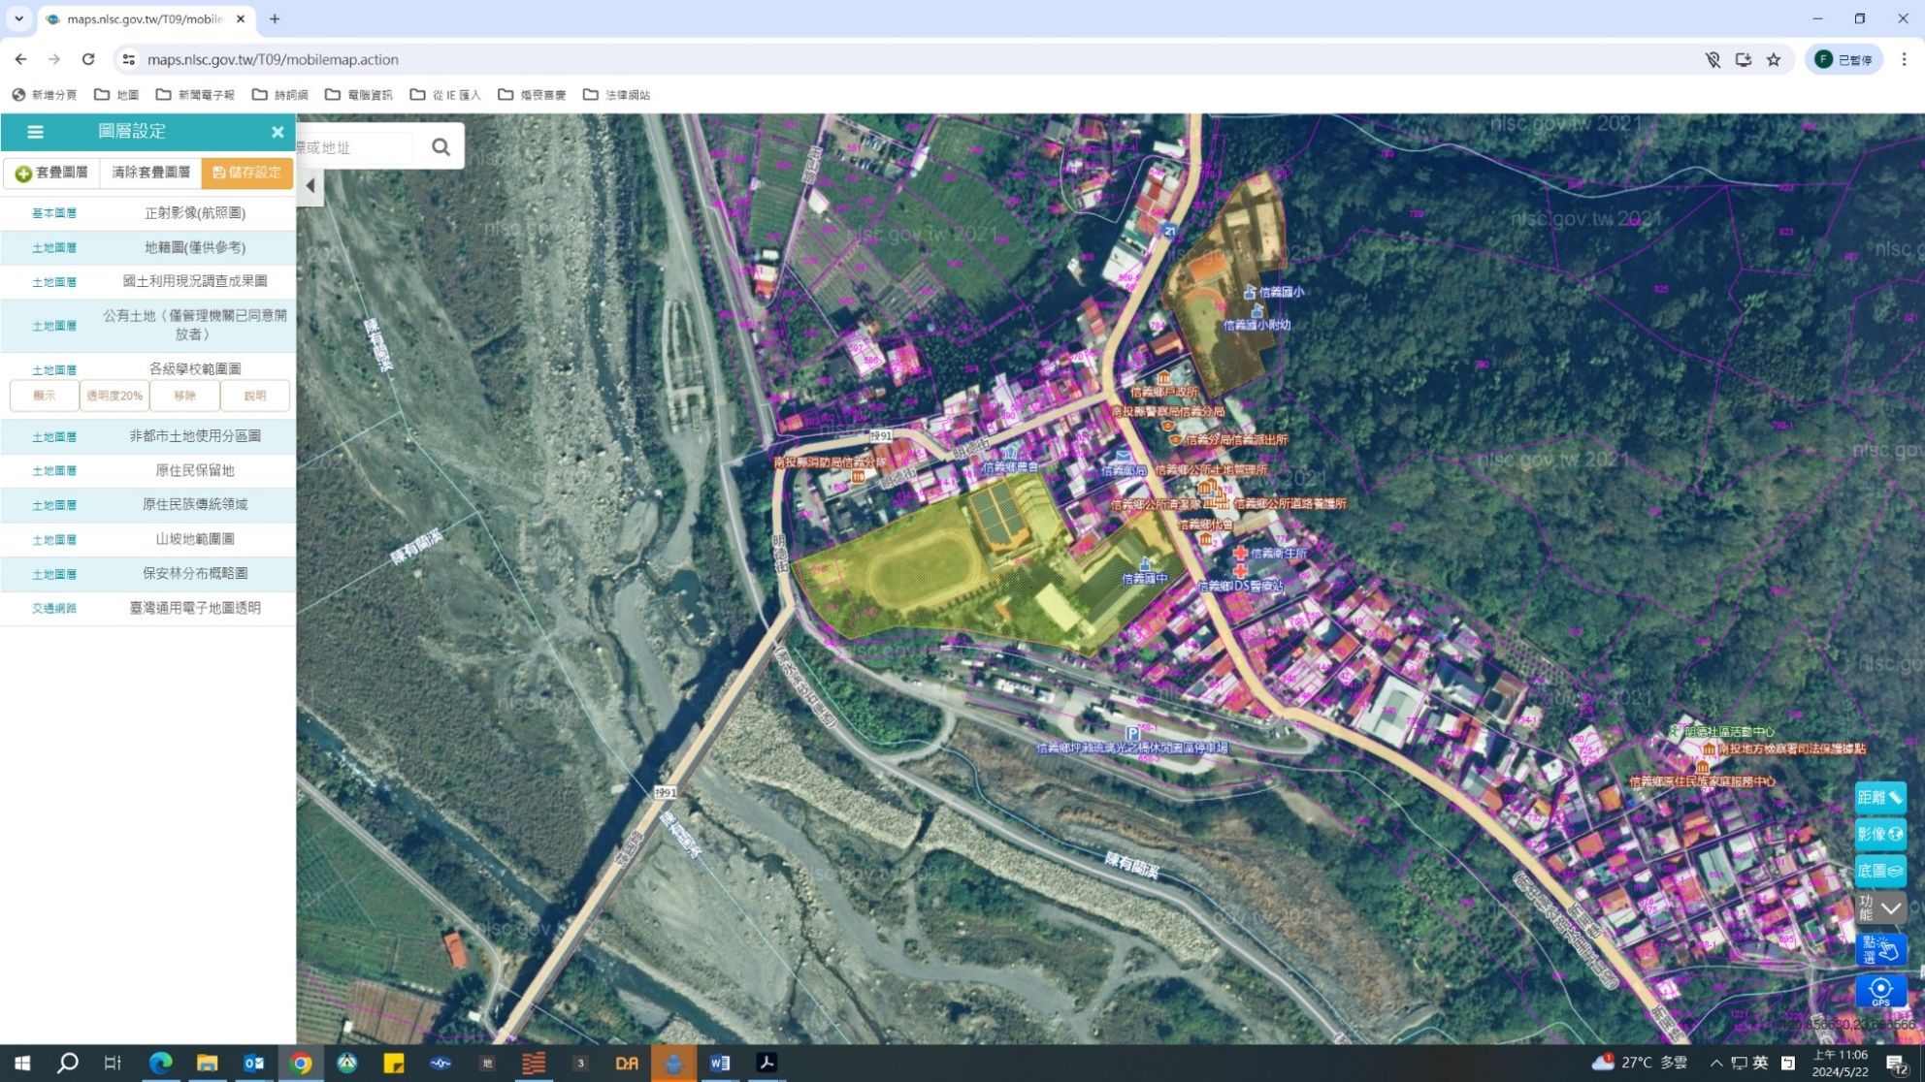
圖1 信義國中校區位置圖（黃底色部分）
明德段○○○地號
13698 平方公尺
鄉村區
特定目的事業用地
國有

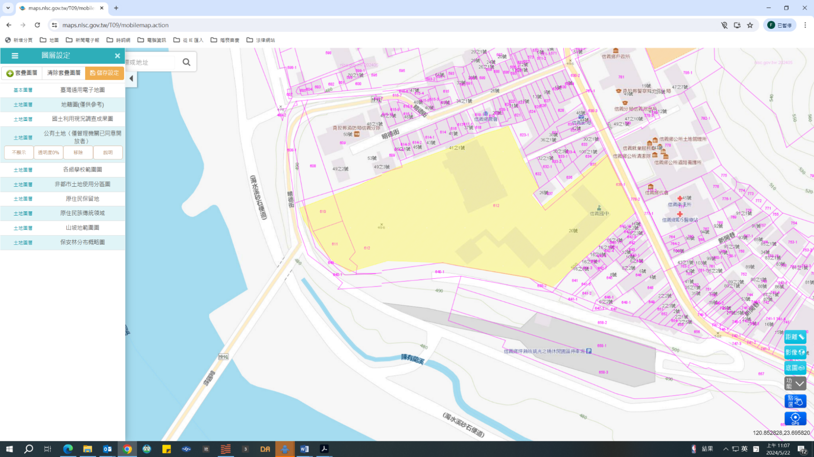
資料來源：內政部國土測繪中心國土測繪圖資服務雲

圖2 信義國中校區地籍圖

資料來源：內政部國土測繪中心國土測繪圖資服務雲

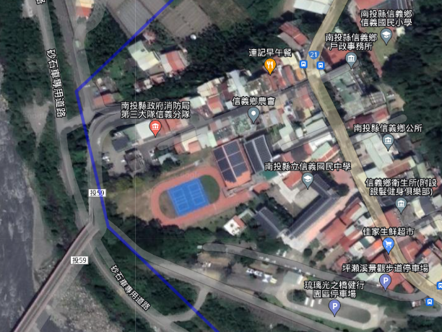
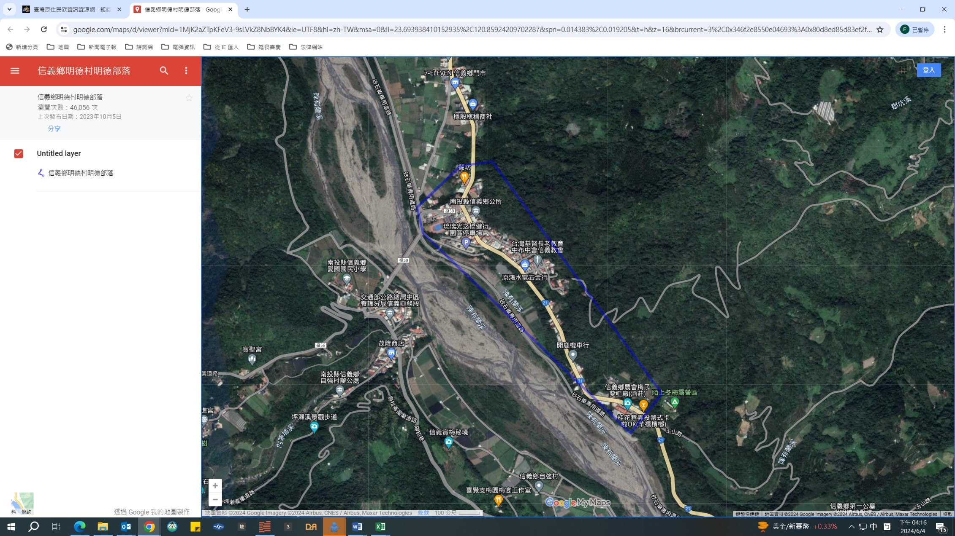
圖3 明德部落（藍框）及信義國中（當地舊稱「內茅埔」）位置圖
明德部落
信義國中

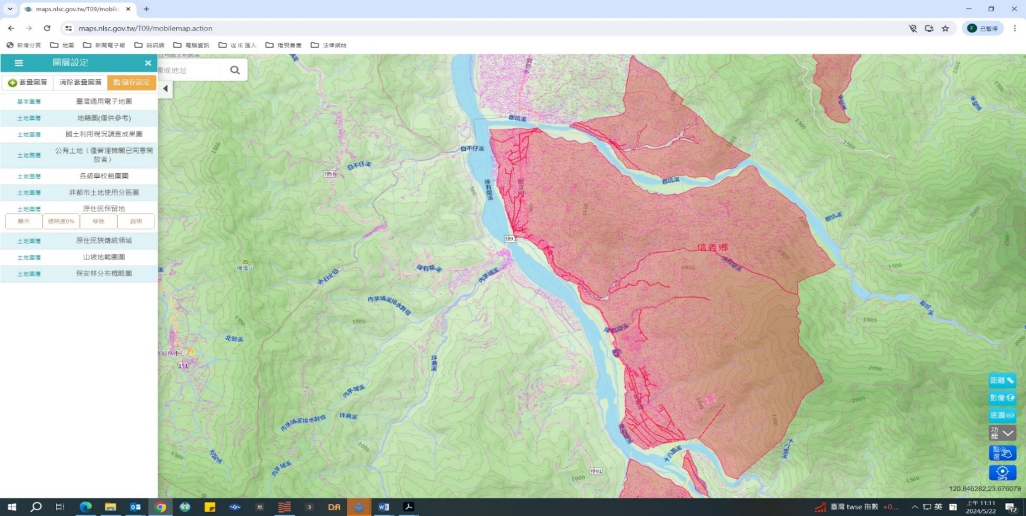
資料來源：原民會「臺灣原住民族資訊資源網」
信義國中

圖4 信義國中所在地區「原住民保留地」範圍圖

資料來源：內政部國土測繪中心國土測繪圖資服務雲

陳訴人家族雖體認返還土地已屬不能，然對於政府當初以粗劣殘暴手段掠奪土地，仍應基於轉型正義理念，用道歉、補償、回饋等方式，還其家族公道。

查陳訴人指稱渠家族於日治時期遭移住至明德部落，既有相關文獻相呼應，應有相當之可信度：

日治時期經1930年10月27日霧社事件後，臺灣總督府於隔年12月28日發布〈理蕃政策大綱〉，將原住民族集團移住列為施政重點之一，從此大量高山原住民被迫離開傳統領域，遷移至山腳地帶，然事實上上，小規模的集團移住在1919年(一說是1903年)即已開始。

至於布農族（Bunun）則分為卓社群（Takiitudu）、卡社群（Takiibakha）、巒社群（Takbanuaz）、丹社群（Takiivatan）、郡社群（Isbukun）及蘭社群（Tapukul）共6個亞群，部落分布在海拔500至1,500公尺中央山脈兩側，其中郡社群原居信義鄉郡大溪流域，以及陳有蘭溪流域（部分嗣後外遷），其在布農族各亞群中人數最多。布農族之移住，是在1922年試行過坑（地名）移住開始，並以1933年為界分為前期（小規模）及後期（大規模）。其中郡社群之移住，於前期計有：1923年Babahul部落群（移住內茅埔駐在所前）、1925年內茅埔駐在所前Babahul部落群（移住附近腹地較大之處）、1929年Babahul部落群（移住內茅埔社）、1930年Hauhabu(移來Hainuk)部落群（移住Naihunpu）；至於後期則有1933年「中之線」之郡蕃8社（移住楠仔腳萬台地的Luluna羅娜）、1933至1935郡大社等部落（移住Luluna）。

基上，陳訴人指稱渠家族約於西元1928年因日本政府實施移住政策，而被遷徙至明德部落，既有相關文獻相呼應，應未偏離史實，且有當地部落耆老出面指證（如後述），應有相當之可信度（另據南投縣政府亦表示，陳訴人所訴渠家族之布農族人遷徙過程，與原民會所出版之「布農族部落起源及部落遷移史」記載內容部分吻合）。

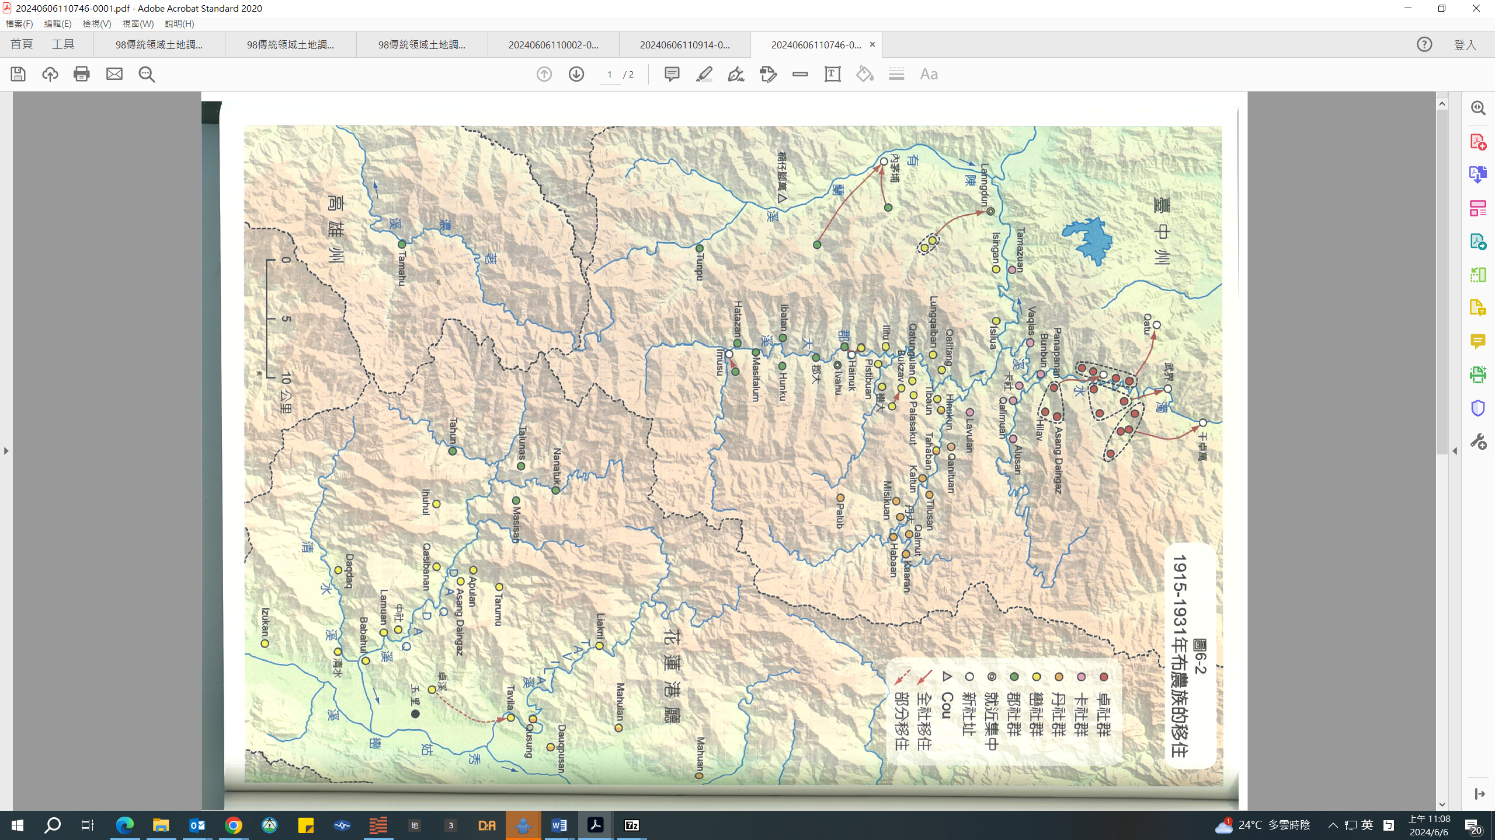
圖5 陳訴人指稱渠家族移住路徑示意圖

資料來源：陳訴人於113年7月17日向監察院陳述

次查信義鄉信義國中校地於臺灣光復後劃編為原住民保留地時，應已有原住民持續使用該等土地，故其於50年間遭轉供設立「水里初級中學信義分部」（現為信義國中）之過程，恐有損及原住民土地權利之疑慮：

按37年1月5日訂定發布之原「臺灣省各縣山地保留地管理辦法」（已廢止）第2條及第21條第2項規定：「本辦法所稱山地保留地，係指日治時代因維護山地人民生計及推行山地行政所保留之國有土地及其地上產物而言。」、「現在保留地外附近區域居住或耕種之山地人民，除經核准移住有案外，如確無法遷返保留地或放棄原耕地時，應由該管鄉公所將該項使用地面積地點，繪具圖說，遞報省政府核定酌予編入保留地管理之。」是以臺灣光復後原住民保留地之劃編，乃以日治時期「高砂族保留地」為基礎，例外對於「在保留地外附近區域」有「原住民」「居住或耕種」之土地，得依相關程序報經臺灣省政府核定編入保留地管理之。

據原民會表示，信義鄉信義國中校區屬原住民保留地範圍（如前揭圖4所示，該原住民保留地劃編經過，原民會並未能具體說明），惟非屬日治時期「高砂族保留地」範圍。經按揭項規定以觀，信義國中校地範圍既係臺灣光復後始劃編為原住民保留地，應可推論劃編當時已有相關原住民於該等土地持續「居住或耕種」中，至於52年「臺灣省南投縣信義鄉明德段山地保留地暫行管理地籍清冊(民國52年○年○月，即舊簿)」何以記載土地使用人為信義鄉公所，而非使用該等土地之相關原住民？其過程不無可疑之處；究是否如陳訴人指稱：「（信義鄉公所）49年間逕行同意將上開土地提供作為南投縣水里國中成立信義分部，並於設校前短暫將土地占作火力發電設施」，以致於嗣後之上開52年「明德段山地保留地暫行管理地籍清冊」未能記載真正使用土地之原住民姓名？亦非無可能。

再查信義鄉信義國中部分校地據訴原係○○○○○○○○○（校園前段）、○○○○○○○○姓（校園中段）、及○○○○○○○○○○姓即陳訴人家族（校園中、後段）於日治時期被移住獲分配使用之土地，陳訴人及當地部落耆老指證歷歷：

據本院113年7月17日召開座談會並訪談當地部落耆老及履勘信義國中現場時，當地部落耆老○○○、○○○、○○○等人，亦現場指陳信義國中現址部分土地於日治時期確實分配給○○○○○○○○○姓（校園前段）、○○○○○○○姓（校園中段）及○○○○○○○○○○姓即陳訴人家族（校園中、後段）使用，嗣卻遭剝奪用以設立「水里初級中學信義分部」(現為信義國中)，渠等當場要求政府回復渠等家族土地權利。

茲摘錄上開陳訴人及相關部落耆老之陳述（口述歷史）如下：

○○○先生(本案原陳訴人)：

「這個地是日本人給我們分配的耕作（土地）……我們在這邊插秧、種地瓜、種玉米，還有種花生……鄉公所前面包括國中前面這裡的……這兩塊地也是當初政府用強勢、惡劣的手段，沒有任何通知、也沒有做任何的(補償)……就是把你手上的東西，用搶的、掠奪……我的哥哥那時候已經16、17歲了，他有這樣的印象，我們要耕作的時候，鄉公所就用鐵皮把土地圍起來，用繩子……用稻草編成的繩子把土地圍起來，不能進去工作，我們當初也不敢做抗議的動作，當時是一黨專政，我們稍微有一點……就派警察來恐嚇，把我們的人抓去派出所，用匪諜、間諜的名義來對待我們，所以我們都不敢動啊，所以一直到現在……我爸爸的哥哥，他們兩個兄弟還有我們這些被掠奪的家屬，當時是很無奈，你要怎麼樣……哭天搶地，沒有人可以呼應啊，所以一直到現在我的伯父、我的爸爸還有他們的家屬可以說是含恨而離開。」

「（移住過程）從這個Imusu遷到這個Ivahu……然後在Ivahu這邊，再遷到內茅埔。當時我們在這個Imusu的時候，我們家族有9個兄弟，這幾個兄弟後來在Ivahu這邊，就有的往羅娜，有的往東埔，那我們就是往明德這邊、信義這裡，所以我們那幾個兄弟，你看像那個東埔那邊也有姓『○』的嘛，羅娜也有姓『○』的，那我們這邊姓『○』的，所以從Ivahu這邊然後再轉到內茅埔，當時的的內茅埔叫Lilieh，意思就是蘆葦，那個都是蘆葦很多，所以這邊叫Lilieh，……那我們以前的老房子是在現在的教會，教會的會址，教會的會址是他的爸爸，我的大伯父，當時候信仰的……所以現在這塊地作為教會的用地……當初我們也有想要在原來國中用地要蓋房子，但是當時候已經圍起來了阿，不讓我們蓋了啊。」

「（你們耕作的地，確切的位置是在什麼位置？）就是在現在的操場啊，還有包括教室，還有後面的廚房、宿舍，那個都是我們的……當初呢，因為把它圍起來了，那46年到55年這一段時間，辦理保留地登記（應指保留地測量、調查），他不讓我們登記。」、「大概是47年、48年間趕走（我們）的……我大概是國小二年級。」、「現在的教室啊、運動場啊，還有活動中心，甚至於後面的廚房、宿舍都是我們的地。」

「(家族被趕走時，有無獲核發補償費或改配其他土地？)沒有……這個地作為國中，對我們○家的小孩子也沒有做學費的優待。」（○○○及○○○二位耆老亦說沒有補償、配地）。

「請委員來為我們伸張正義，來看看這塊土地，過去曾是我們的，被政府拿去了，當然不可能把國中關門，還有就是我們覺得很不可思議的是，這附近有一些土地都讓其他的民宅去蓋房子，包含這邊現在的郵局還有這邊一些平地人、漢人的房子，還有一些不是這裡的原住民，他是其他的……他們的地也是一樣，被非原住民拿去蓋房子，所以這個部分來講，我們的祖先之前所遭遇的這些，就是需要委員來伸張正義。」

○○○先生：

「我們（48年）打算是在國中這邊蓋房子，已經準備好了勒，把我們趕走……我當時要去當兵了……我已經砍木頭要蓋了，（卻）把我們趕走……。」

○○○女士：

「（因未獲核發補償費或改配其他土地）我跟鄉長講，我說我的弟弟他們讀國中的時候是不是可以免費？因為地是我爸爸的（土地），他說你沒有講話的餘地。」

「（民國47年開始到55年就開始清理保留地，你們應該知道吧？為什麼沒有提出異議？）知道，那時候我也是在鄉公所當工友沒有辦法講啊，我們被恐嚇，講的話說你是間諜耶！」（○○○補充說明：「講的話被當匪諜、間諜耶」）。

「因為我那時候還很小，都在那邊插秧啊。」、「國中那個是我爸爸的地（指信義國中前側靠馬路一帶），後面那個運動場是你們（指○家）的地。」

「（○○○翻譯○○○族語）她的意思是說為什麼非原住民可以在這邊蓋房子？像我們就不能蓋，她質疑這一點。像他們的兄弟姊妹也很多，不是住在這邊的非原住民，還有在這邊的原住民，他們也可以蓋房子，所以她很質疑這件事情。」

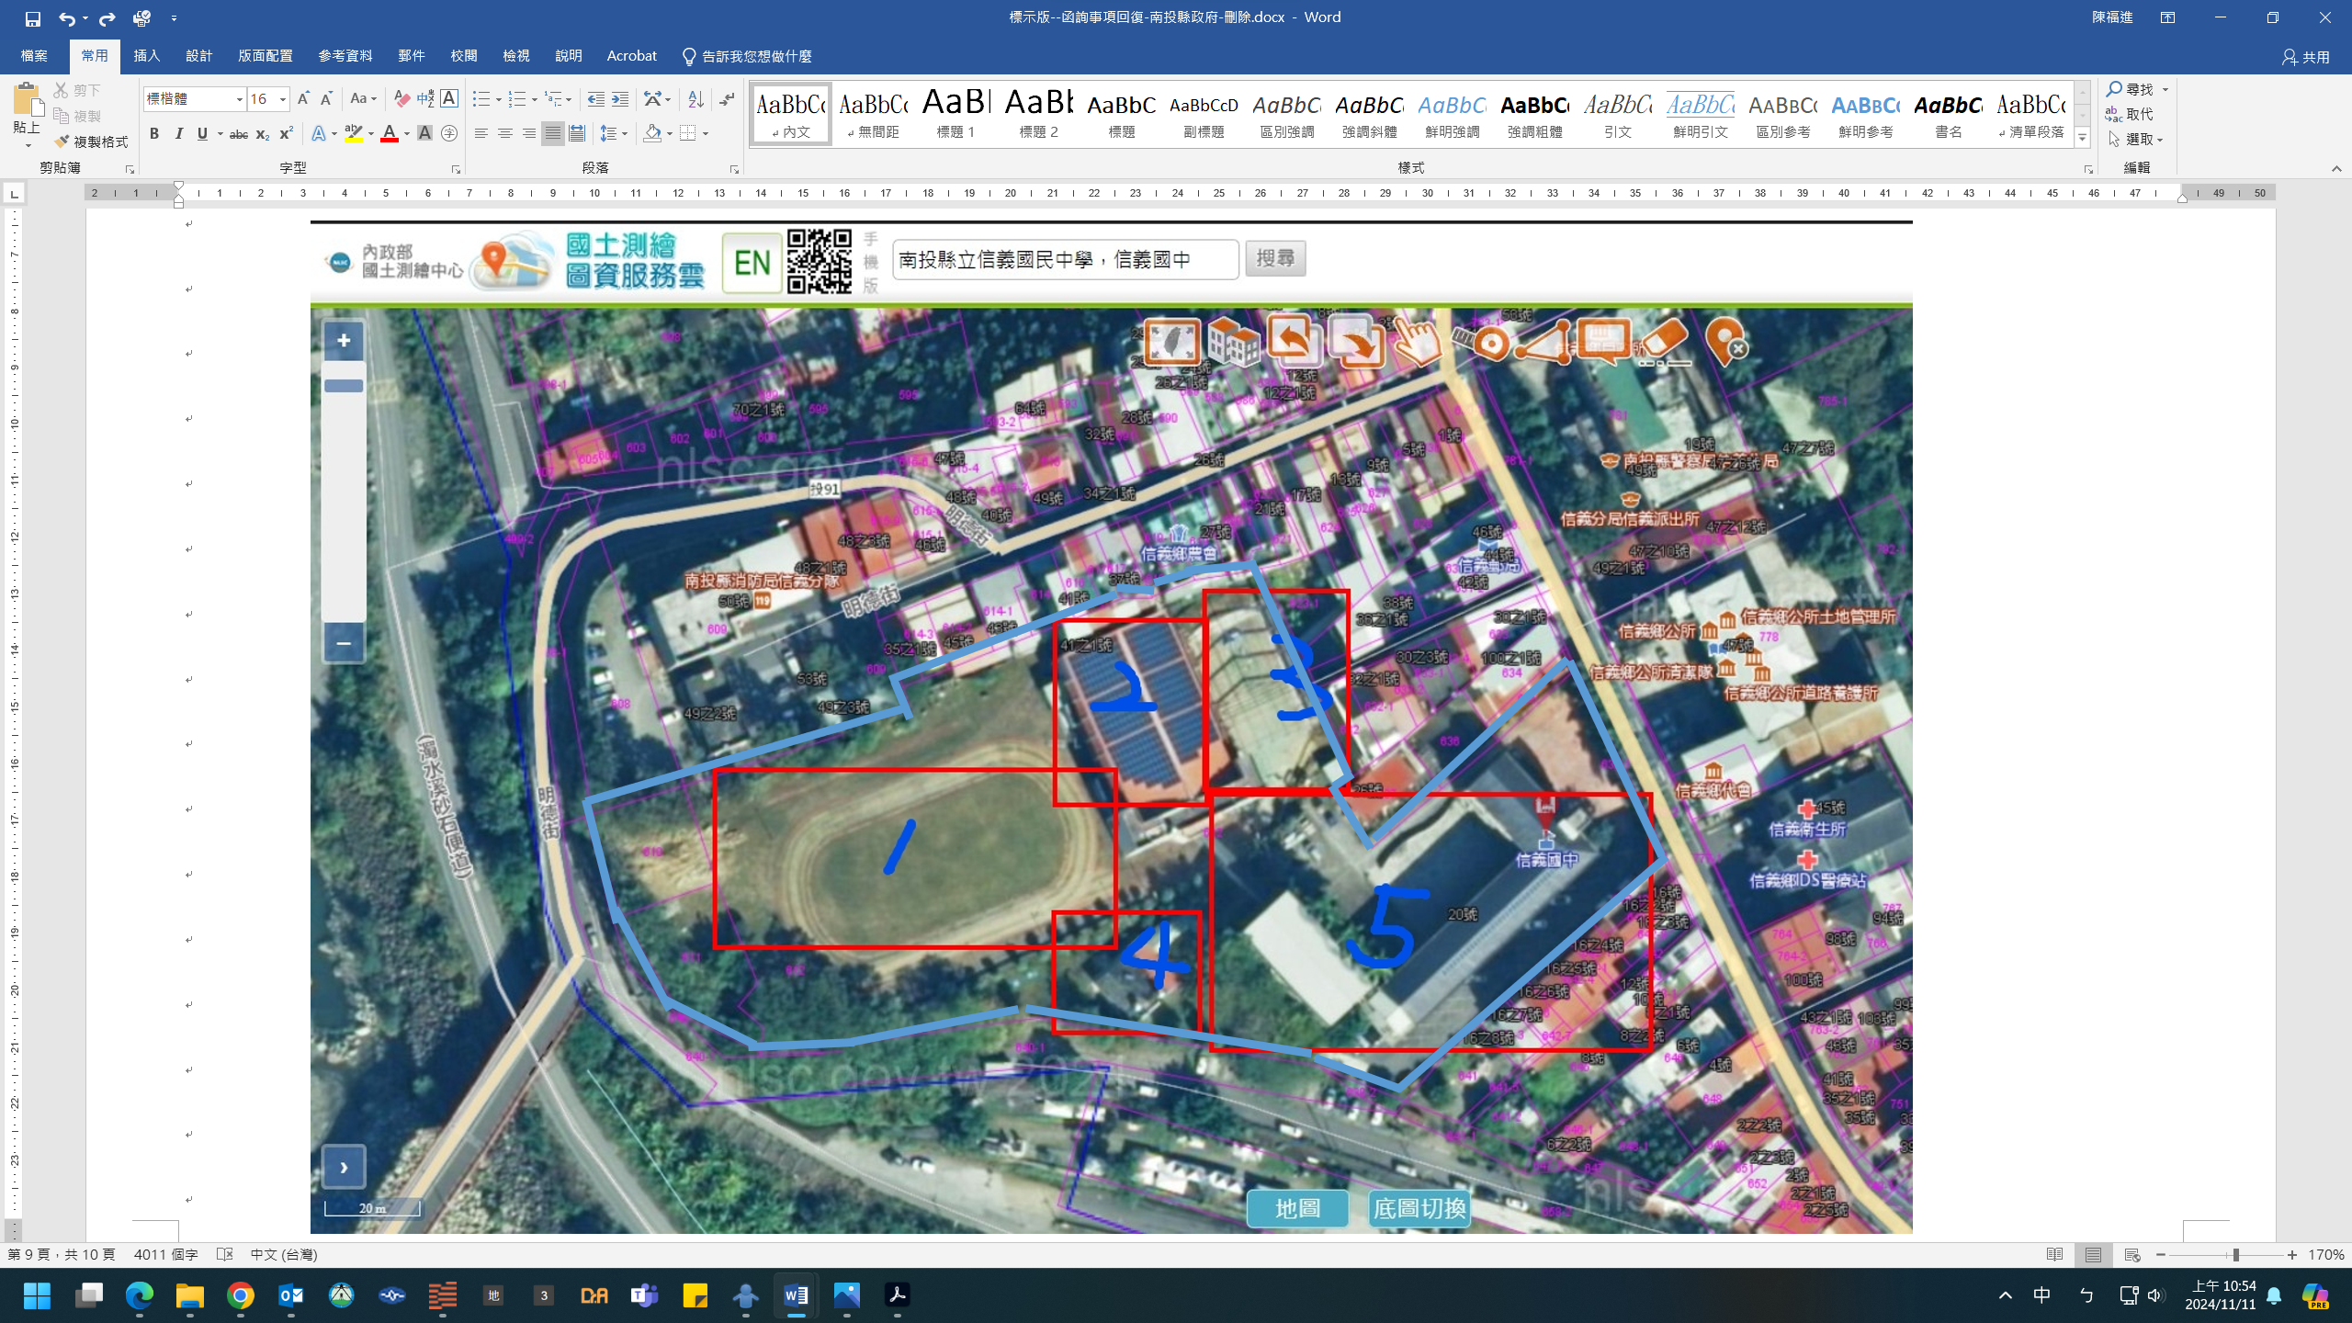
「當時我爸爸是（鄉民代表會）代表嘛，那時候我們從阿里山來這邊，要去臺北抗議了，我的爸爸就用麥克風一直說我們不要去那邊，要不然我們全部滅亡，不要去參加，（不要）去臺北抗議嘛。」、「阿里山的也都到這邊來了啊，我們信義鄉的年輕人已經到集集了，（我們）還派人去集集那邊把人調回來，要不然我們都會滅亡。」（按上開描述應係針對早前二二八事件之描述，藉以佐證渠等家族於後續49、50年間遭驅逐卻不敢抗議之當時所處的政治氛圍）。

圖6 信義國中校地使用現況圖

（1、操場，2、活動中心，3、風雨球場，4、廚房。5、主要校舍群）

資料來源：南投縣政府

另據原民會土地管理處張代理處長於本院113年7月17日召開座談會並訪談部落耆老及履勘信義國中現場時，亦感慨補充說明略以：「早年政府遷台的時候，你沒有土地地契，一律收為國有的，所以當初國民政府的時候，原保地基本上都是國有的，所以即使當時是你在用，也不承認你對土地的權利，那這個我在講過去的事，但是這個事情是在土地實施總登記之前，政府開始給原住民去做田地、建地，開始設定他項權力，十年給所有權，（民國）55年之前在做這件事，就像他們的說法是被掠奪，當時的說法是土地都是國家的。可是我會覺得說，就像剛剛跟委員建議說，當我們今天聽耆老這樣講這些，我可以理解……其實當初政府在處理原保地的態度是這樣，只有到總登記之後才開始慢慢給我們權利，以前連我們林地，造林的林地，所有權都沒有……政府說你可以租，你租了以後，一租是9年，土地租了以後，你可以繼續租，但是不給申請權利，（民國）79年之後才開始設定林地的地上權，你（再）滿5年，所有權就給你。所以當初家族在日本政府被分配使用在55年實施總登記以後，大家才開始有那個私有化的概念，在這之前政府都覺得地是政府的。所以在這個過程後面可以啟動，再做一個更精緻的調查，事實去釐清之後，最後像阿嬤（指○○○女士）講的說有沒有適度的補償這件事情，可能就會回到南投縣政府教育處這邊了，因為當初是你設校，所以這個事情到最後釐清，的確是被強制驅離才設校的話，那就回到一個……還給他們一個遲來的正義，這個有沒有補償的措施可能要縣府教育處這邊來處理。那後續能不能用這個事情被調查結果如果真的是這樣的話，能不能……公所這邊公有的土地，可以適度的做一些分配給他們。但是這是需要一個調查的過程。」

綜上，陳訴人指陳渠家族屬布農族郡社群，前因日治時期實施強制移住政策而於西元1928年左右被遷徙至現今南投縣信義鄉明德部落（舊稱「內茅埔」），並獲分配目前信義鄉信義國中校內部分土地供持續農作作使用，詎該等土地嗣於民國49年間未經協商並取得其同意，即率遭剝奪轉供設立「水里初級中學信義分部」(50年間設校，現為信義國中)，致權益受損等情，既有日治時期原住民族移住文獻相呼應，且經當地耆老指證(實具現行原住民保留地增劃編制度之四鄰證明性質)歷歷在目，復以南投縣政府亦無法敘明及證明該校設校之初校地取得過程及有無徵得當地部落及原土地使用人之同意，因此陳訴人所陳應有相當之可信度；又該等土地並未及於日治時期劃歸為「高砂族保留地」，卻可於臺灣光復初期完成劃編為原住民保留地（原稱「山地保留地」），經參照37年1月5日訂定發布之原「臺灣省各縣山地保留地管理辦法」（已廢止）第5條第2項規定，當時必有原住民持續使用該等土地使然，然嗣後之52年「臺灣省南投縣信義鄉明德段山地保留地暫行管理地籍清冊」卻記載使用人為信義鄉公所而非原使用該等土地之原住民，似可印證陳訴人指陳係因該等土地已先於50年間遭剝奪轉供設校所致。從而原民會允應督同信義國中上級機關南投縣政府（校地撥用之需地機關），本諸原住民保留地開發管理辦法第41條及原住民土地權利回復之歷史與轉型正義精神，就陳訴人所陳詳為確認妥處，以保障並尊重陳訴人及原住民族土地權利。

有關信義鄉信義國中周遭原住民保留地現況多遭非原住民使用一節，雖據南投縣政府及信義鄉公所表示，該等土地係依據原住民保留地開發管理辦法第28條規定由非原住民取得使用權等語，然此一信義國中周遭原住民保留地可供非原住民長期使用，對比陳訴人等指陳渠家族土地前遭剝奪轉供設立「水里初級中學信義分部」(現為信義國中)之情節，二者顯有失衡而與原住民族土地權利保障及歷史與轉型正義精神不符，從而陳訴人等當地原住民質疑不公，其來有自，允應請原民會及南投縣政府於處理本案時妥將上情納入審酌：

按原住民保留地開發管理辦法第3條規定：「本辦法所稱原住民保留地，指為保障原住民生計，推行原住民行政所保留之原有山地保留地及經依規定劃編，增編供原住民使用之保留地。」惟按同辦法第28條亦規定：「（第1項）非原住民在本辦法施行前已租用原住民保留地繼續自耕或自用者，得繼續承租。（第2項）因都市計畫新訂、變更或非都市土地變更編定為建築用地之已出租耕作、造林土地於續訂租約時，其續租面積每戶不得超過零點零三公頃。（第3項）非原住民在轄有原住民保留地之鄉（鎮、市、區）內設有戶籍者，得租用該鄉(鎮、市、區)內依法得為建築使用之原住民保留地作為自住房屋基地，其面積每戶不得超過零點零三公頃。」

據南投縣政府表示，有關陳訴人反映信義鄉信義國中周遭原住民保留地竟供非原住民搭蓋房屋使用一節，前經該府會同信義鄉公所及陳訴人至現地會勘，並請信義鄉公所提供信義國中周遭23筆土地之使用者現況及所依據之法規，經查目前使用者雖部分非均具原住民身分，惟其係依上開原住民保留地開發管理辦法規定取得使用權(承租)等語。

經查本案信義鄉信義國中周遭原住民保留地現況多遭非原住民使用一節，雖據南投縣政府及信義鄉公所表示，該等土地係依據原住民保留地開發管理辦法第28條規定由非原住民取得使用權等語，然此一信義國中周遭原住民保留地可供非原住民長期使用，對比陳訴人等指陳渠家族土地前遭剝奪轉供設立「水里初級中學信義分部」(現為信義國中)之情節，二者顯有失衡而與原住民族土地權利保障及歷史與轉型正義精神不符，從而陳訴人等當地原住民質疑不公，其來有自，允應請原民會及南投縣政府於處理本案時妥將上情納入審酌。

處理辦法：

調查意見，函請原住民族委員會督同南投縣政府妥處見復。

調查意見，函復陳訴人（請其轉知其他陳訴人）。

調查意見，函送行政院原住民族基本法推動會參考。

調查意見，送請本院國家人權委員會參考。

調查報告之案由、調查意見及處理辦法，於個資隱匿後，上網公布。

調查委員：浦 忠 成

水里地政事務所113年6月27日水地一字第1130003453號函、信義鄉公所113年7月12日信鄉土字第1130017884號函、南投縣政府113年7月12日府教國字第1130174442號函、原民會113年7月12日原民土字第1130035314號函參照。
由原民會土地管理處張信良代理處長、南投縣政府教育處吳美玲副處長、南投縣政府原住民族行政局何明德科長、南投縣政府地政處莊耀仁科員、信義鄉全志堅鄉長率員出席。
陳訴人○○○及部落耆老○○○、○○○、○○○等人出席。
按「番」、「蕃」、「山胞」、「夷」係帶有歧視意涵之歷史用語，原不宜直接引敘，惟為利文獻引用之需，本文暫依原文引用，特予敘明。
顏愛靜，《土地資源概論》，2013年10月初版，臺北：五南圖書，第324頁。所稱「山地」之定義，係採日治時期臺灣總督府之決議：「依從來經於山地附近之漢人慣稱為山地之地區」。
臺灣總督府於1895年11月以律令第26號頒布「官有林野及樟腦製造業取締規則」之第1條規定：「無官方證據及山林原野之地契，算為官地。」據此，原住民生息攸關之「蕃地」被宣告為官有。
林務局，《林務局委託原住民族轉型正義之國有林土地轉移接收歷程研究計畫成果報告》，受託單位：臺灣大學，計畫主持人：洪廣冀，2018年10月，第132頁；詹素娟，〈日治時代原住民的土地變遷〉，原住民族文獻31期，2017年5月（作者引自李文良，《帝國的山林─日治時期臺灣山林政策史研究》，臺灣大學歷史學研究所博士論文，2001年，第192頁。）
吳密察，〈蕃地開發調查與「蕃人調查表」、「蕃人所要地調查書」〉，原住民族文獻第32期，2017年6月出刊。
顏愛靜，《土地資源概論》，2013年10月初版，臺北：五南圖書，第328頁至第329頁。
戴國煇，《臺灣霧社蜂起事件研究與資料（上）》，臺北：國史館，2002年，第16頁至第17頁。
依「森林計劃事業規程」（西元1928年）第8條規定，「準要存置林野」之劃定標準，包括:1.因軍事上或公共安全上有必要保留為官有者，2.因未歸化原住民生活上需要保留者，3.因「理蕃」上為獎勵未歸化原住民移居需要特別保留者，4.上述原因以外，將要成為存置林野者。「森林計劃事業規程」，將「準要存置林野」土地劃為原住民族生活及活動之場域，此後又於昭和5年至昭和14年（1930至1934年間）進行「蕃人所要地」調查(顏愛靜，土地資源概論，2013年10月初版，第325頁至第327頁)。
顏愛靜，《土地資源概論》，2013年10月初版，臺北：五南圖書，第329頁；詹素娟，〈日治時代原住民的土地變遷〉，原住民族文獻31期，2017年5月（作者引自林淑雅，《解/重構台灣原住民族土地政策》，臺灣大學法律學研究所博士論文，2007，第3頁至第5頁。
49年將該辦法修正為「臺灣省山地保留地管理辦法」，79年將「山地保留地」名稱修改為「山胞保留地」，並另由行政院訂定「山胞保留地開發管理辦法」，83年配合憲法修改，將「山胞保留地」名稱修改為「原住民保留地」，前述辦法亦於84年修正為「原住民保留地開發管理辦法」。
「臺灣省各縣山地保留地管理辦法」（37年1月5日訂定發布）第2條規定：「本辦法所稱山地保留地，係指日治時代因維護山地人民生計及推行山地行政所保留之國有土地及其地上產物而言。」
原民會，《原住民保留地土地政策調查研究-非原住民使用總登記為原住民保留地問題研析」期末報告》，104年7月，第7頁。
按上開57年至64年間所辦理之「山地保留地」總登記面積計約240,634公頃，然經本院對照前揭日治後期「高砂族保留地」（「蕃人所要地」）查定後的268,994公頃，發現明顯短少28,360公頃，究其何以短少？是否因部分土地已先遭相關機關使用、撥用或占用，以致於在上開總登記期間遭剔除於原住民保留地總登記之範圍？實值得探究。
該條文嗣於95年間將「山胞」一詞修正為「原住民」。
108年1月9日修正後之現行山坡地保育利用條例第37條規定：「（第1項）山坡地範圍內原住民保留地，除依法不得私有外，應輔導原住民取得承租權或無償取得所有權。（第2項）原住民取得原住民保留地所有權，如有移轉，以原住民為限。（第3項）有下列情形之一者，得由政府承受私有原住民保留地：一、興辦土地徵收條例第3條、第4條第1項規定之各款事業及所有權人依該條例第8條規定申請一併徵收。二、經中央原住民族主管機關審認符合災害之預防、災害發生時之應變及災後之復原重建用地需求。三、稅捐稽徵機關受理以原住民保留地抵繳遺產稅或贈與稅。四、因公法上金錢給付義務之執行事件未能拍定原住民保留地。（第4項）政府依前項第3款及第4款規定承受之原住民保留地，除政府機關依法撥用外，其移轉之受讓人以原住民為限。（第5項）國有原住民保留地出租衍生之收益，得作為原住民保留地管理、原住民族地區經濟發展及基礎設施建設、原住民族自治費用，不受國有財產法第7條規定之限制。（第6項）原住民保留地之所有權取得資格條件與程序、開發利用與出租、出租衍生收益之管理運用及其他輔導管理相關事項之辦法，由中央原住民族主管機關定之。」
依79年3月26日發布之「原住民保留地開發管理辦法」第7條、第8條及第9條規定：「省（市）主管機關應會同有關機關輔導『山胞』設定山胞保留地之耕作權、地上權及取得承租權、所有權。」、「『山胞』於左列『山胞』保留地，得會同省（市）政府民政廳（局）向當地登記機關申請設定耕作權登記。一、本辦法施行前由『山胞』開墾完竣並自行耕作之土地。二、由政府配與依區域計畫法編定為農牧用地、養殖用地或依都市計畫法劃定為農業區、保護區之田、旱地目土地。耕作權登記後繼續自行經營滿5年經查明屬實者，由省（市）政府民政廳（局）會同耕作權人向當地登記機關申請辦理所有權移轉登記。」、「『山胞』於左列山胞保留地，得會同省（市）政府民政廳（局）向當地登記機關申請設定地上權登記。一、本辦法施行前由『山胞』租用造林並已完成造林之土地。二、『山胞』具有造林能力，由政府配與依區域計畫法編定為林業用地或依都市計畫法劃定為保護區之林地目土地。地上權登記後繼續自行經營滿5年經查明屬實者，由省（市）政府民政廳（局）會同地上權人向當地登記機關申請辦理所有權移轉登記。」
原住民保留地業務及公產管理機關原為原臺灣省政府民政廳，79年「『山胞』保留地開發管理辦法」（嗣經修正為現行原住民保留地開發管理辦法）發布後，該辦法以內政部為中央主管機關，惟原住民保留地之公產管理機關仍維持為原臺灣省政府民政廳，至88年因應臺灣省政府功能業務與組織調整後，公產管理機關權責始移撥至85年成立之原民會，嗣原住民保留地開發管理辦法再經行政院於96年4月25日修正，將中央主管機關修正為原民會。
53年改制為「南投縣立信義初級中學」，57年實施九年國民教育後更名為「南投縣立信義國民中學」。
○○○、○○○及○○○地號於109年6月16日併入612地號，合併後之面積為13,698平方公尺。
土地登記之管理者原登記為臺灣省政府民政廳，嗣經變更為原民會。
原民會94年7月22日原民地字第0940007562號函(613地號)及89年7月11日台原民中字第8933529號函(612、638、639等地號)參照。
按「臺灣省山地保留地管理辦法」(已廢止)自55年1月5日修正第13條之後，政府因公共造產或指定之特定用途需用公有原住民保留地時，即應依法定撥用程序辦理撥用(按55年1月5日修正之「臺灣省山地保留地管理辦法」第13條規定：「（第1項）各級政府在山地鄉所設各機關學校需用建築、公共造產、農業試驗實習及交通水利等用地時，得經該管鄉公所轉報縣政府同意無償使用山地保留地。但公共造產用地以山地鄉公所為限，農業試驗實習用地以農業試驗機關及山地各級學校為限，始得使用。（第2項）前項土地於山地保留地辦理總登記後，應依法層報行政院核准撥用。」另現行原住民保留地開發管理辦法亦延續上開規定意旨，於第23條第1項規定：「政府因公共造產或指定之特定用途需用公有原住民保留地時，得由需地機關擬訂用地計畫，申請該管鄉（鎮、市、區）公所提經原住民保留地土地權利審查委員會擬具審查意見並報請上級主管機關核定後，辦理撥用。但公共造產用地，以轄有原住民保留地之鄉（鎮、市、區）公所需用者為限；農業試驗實習用地，以農業試驗實習機關或學校需用者為限。」)
相關文獻用語為Isbukun。
另有部分○○○○○○○○○族人遷到東埔(Tunpu)及羅娜(Lolona）。
https://www.google.com/maps/d/viewer?mid=1MjK2aZTpKFeV3-9sLVkZ8NbBYK4&ie=UTF8&hl=zh-TW&msa=0&ll=23.694344000000015%2C120.858257&spn=0.014383%2C0.019205&t=h&z=16&brcurrent=3%2C0x346f2e8550e04693%3A0x80d8ed85d83ef2fd%2C0，瀏覽日期：1130604
按日治時期原民住民族強制移住，在當時的時空及環境之下，是一個相當殘忍的政策，例如信義鄉原多係鄒族住居地，卻把布農族移住此地；另原居住於高山兩三千公尺的太魯閣族，卻硬是被強制遷居到海拔只有一兩百公尺的低地等等，均使原住民族面臨巨大生活環境及耕作、種植方式的衝擊與轉換。
葉高華，《強制移住─臺灣高山原住民的分與離》，國立臺灣大學出版中心，113年2月初版3刷，第4至5頁。
日本殖民統治時期，因日本政府強勢將布農族人領地公有化，山地軍事統治化，造成族人不滿，反抗事件時有所聞；重大的反抗事件有大正3 年（1914）「大分事件」、大正5 年（1916）「丹大事件」、昭和7 年（1932）「大關山事件」等，這些事件也促使日本政府施行「集團移住」政策，造成族人被強迫移居至現今部落（料來源:原民會網站，https://www.cip.gov.tw/zh-tw/tribe/grid-list/F39C8394699DD2D6D0636733C6861689/info.html?cumid=8F19BF08AE220D65）。
信義鄉明德部落所在附近地區，清代稱本地為內茅埔位於現今之明德部落(資料來源：原住民族委員會「臺灣原住民族資訊資源網」，https://www.tipp.org.tw/tribe_detail3.asp?City_No=11&TA_No=4&T_ID=365）；另據信義鄉全志堅鄉長亦表示，內茅埔即是目前信義國中附近區域。
羅娜本來屬於鄒族「魯夫都」群的楠仔腳社人所有，民國24年，日人基於「以夷制夷，互相制衡」的政治操作手法，強令鄒族將這一座台地割讓給散居信義鄉深山八社的布農族郡社群宿敵，共有76戶1,102人遷入，因而建立了這座名為羅漊納的新部落，據說本地來自最早住在本地的鄒族人的名字魯澛那納〔氏族名稱yulunana(湯)〕，羅漊納是前者的諧音，光復後將之簡化並雅稱為羅娜（資料來源：原住民族委員會「臺灣原住民族資訊資源網」，https://www.tipp.org.tw/tribe_detail3.asp?City_No=11&TA_No=4&T_ID=8）。
海樹兒‧犮剌拉菲，《布農族部落起源及部落遷移史》，原住民族委員會及國史館台灣文獻館共同出版，民國105年，第196-201頁。
布農族之移住路徑圖，另可參閱:葉高華《強制移住─臺灣高山原住民的分與離》，國立臺灣大學出版中心，113年2月初版3刷，第174頁及第182頁。
底圖來源：葉高華，《強制移住─臺灣高山原住民的分與離》，國立臺灣大學出版中心，113年2月初版3刷，第174頁。
嗣經修正法規名稱為「臺灣省山地保留地管理辦法」，並於80年4月10日廢止。

